Diagram Klas – NAUKA SZYBKIEGO PISANIA NA KLAWIATURZE

DOMINIK WIŚNIEWSKI | INFORMATYKA STOSOWANA V SEMESTR | INDEKS 113131

MICHAEL SZYCHULSKI | INFORMATYKA STOSOWANA V SEMESTR | INDEKS 113115

## Diagram klas UML:

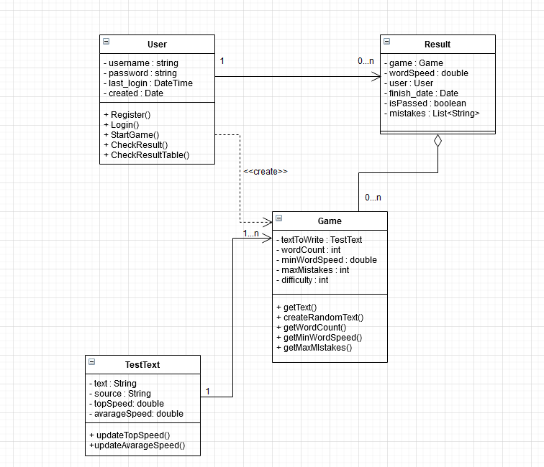

## Podział prac oraz założenia integracji klas:

Projekt jest realizowany za pomocą rozwiązania webowego ASP.NET. Jest określona warstwa frontendu – czyli interfejsu użytkownika wykorzystywanego przez przeglądarkę oraz backendu – czyli realizacji logiki działania po stronie serwera. Aby zapewnić pełną funkcjonalność, należy skupić się na integracji komunikacji pomiędzy tymi warstwami.  
Zrealizowane zostanie to za pomocą zapytań HTTP/HTTPS wysyłanymi przez frontend do serwera, który następnie je obsłuży, zrealizuje logikę działania i przekaże rezultat do wyświetlenia. Diagram klas jest uproszczonym widokiem, jednak na jego bazie utworzone zostanie API z wykorzystaniem technologii REST.

Podział prac:

1. Dominik Wiśniewski:
   1. Projekt diagramu klas
   2. Postawienie serwera z wykorzystaniem architektury ASP.NET
   3. Opis komunikacji pomiędzy dwoma aplikacjami ujętymi w specjalizacji
   4. Stylizacja poszczególnych menu aplikacji
   5. Zaprojektowanie potrzebnych „endpointów” do obsługi wybranych żądań HTTP/HTTPS
   6. Realizacja głównego zadania w frontendzie – wyświetlanie tekstu oraz pobieranie wpisanego tekstu przez użytkownika
2. Michael Szychulski:
   1. Zaprojektowanie interfejsu użytkownika
   2. Obliczanie prędkości wpisanych słów
   3. Zaprogramowanie formatowania danych, które muszą zostać zwrócone przez serwer
   4. Realizacja wysłanie rezultatu w określonym formacie przez frontend
   5. Wystawienie żądanych „endpointów” w API do odbioru danych
   6. Zaprogramowanie logiki serwera – odbieranie danych z requestów przychodzących

## Projekt interfejsu użytkownika na stronie:

**Panel główny:**

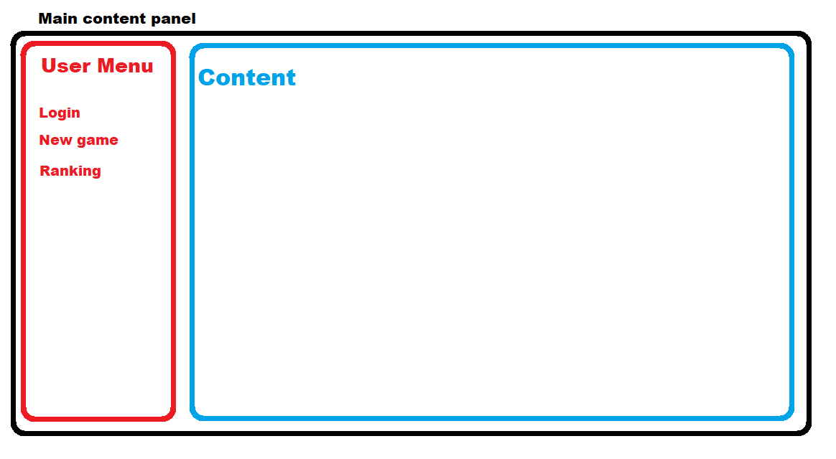

**Widok - Logowanie**

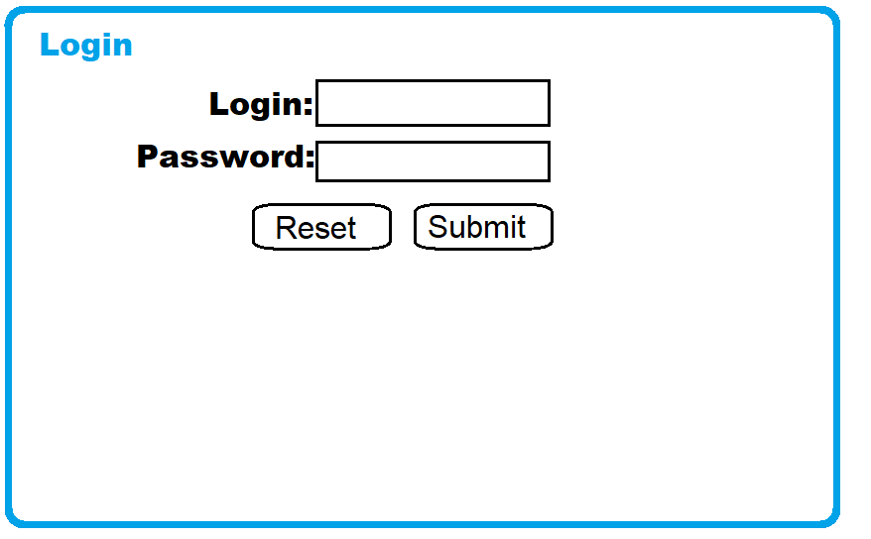

**Widok – Nowa gra**

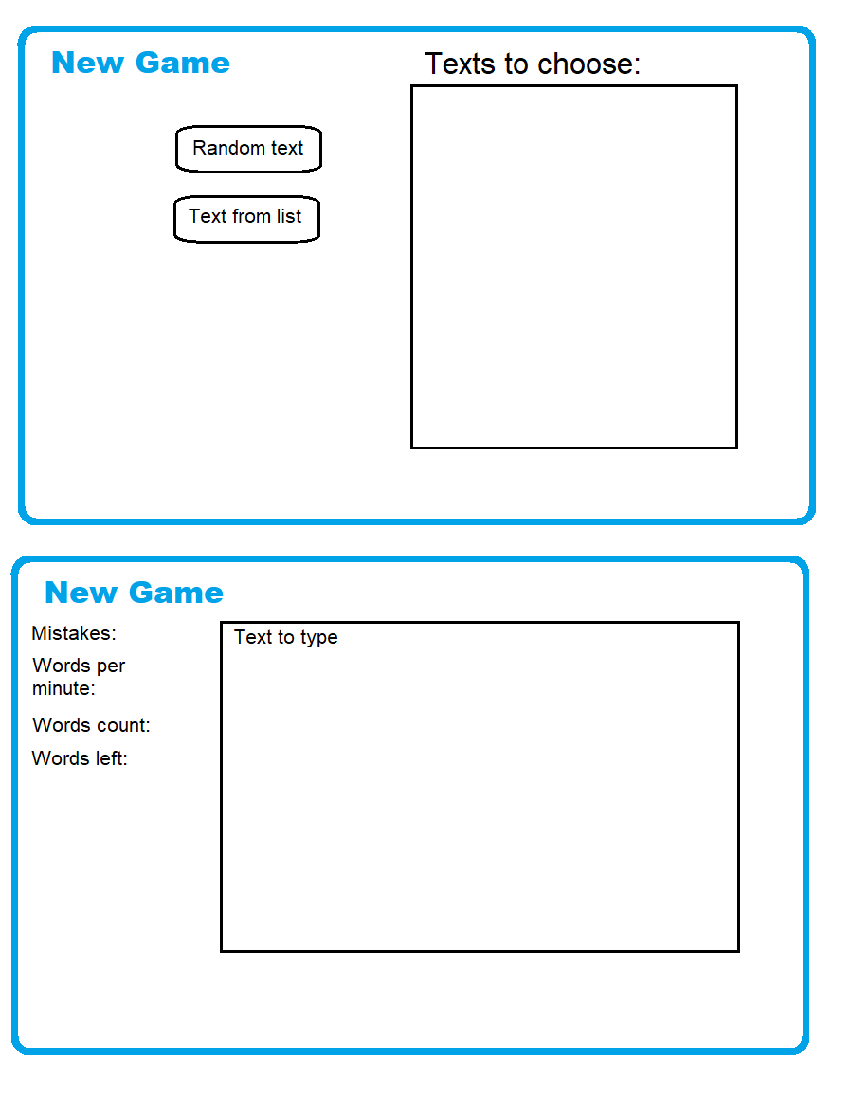

**Widok - ranking**

